课题：美甲发展史 课型：理论课

【学习目标】
知识目标：1.掌握美甲的发展及现状。
2.掌握美甲的概念与作用。
3了解美甲项目的分类。
能力目标：1.能够了解美甲行业的发展历程及发展现状；
2.能够掌握美甲的概念及作用
3.能够掌握当今美甲操作的分类
素质目标：1.具备一定的思考和判断能力；
2.具备一定的美甲发展史理论素养
3做好成为一名优秀美甲师的准备
【学习重点】 美甲发展史、美甲业现状
【学习难点】 美甲发展史、美甲业现状
【学习方法】 任务认领 任务驱动
【导学过程】

自主预习 ：
你对美甲业的认识，小组讨论。

合作交流：
一、美甲的概念及作用：
美甲是一门技术课程，同时又深蕴着丰富的文化艺术内涵。它根据顾客手形、指甲的质量及审美要求，运用专业的美甲工具设备及材料按照科学的技术操作程序，对手部及指甲表面进行清洁、护理、保养、修整及美化设计的工作，称之为美甲。

二、美甲的发展历史：
(一）、古代美甲：
1、对于美甲，早在远古时代，人类的祖先由原来的生存需要到后来的美化需要，就已经开始运用原始的工具对自己的指甲进行打磨、修理。常用的工具是磨石和锉草，磨石是一种凹凸不平并带有小颗粒的石头，大小不一，相当于现在美甲师所用的砂条，起到打磨的作用；而锉草是一种草本植物，相当于现在的抛光条，起到修理、光滑指甲的作用，这种锉草到明末清初仍在使用。
2、美甲从最初的只在宫廷拥有，到在贵族之间展开，直到在民间流传，经历了相当长的一段时间，已经很难考证确切的年份。据说美甲最早开始于公元前30世纪以前，在埃及地位高的人，不论男女，都用染料吧指甲染成红褐色，国王、女王的指甲染成大红色，而身份越低的人所有的红色就越淡。从这一习俗可以看出，在当时颜色标志着人们的身份和地位。
3、在古埃及，早有保养指甲的传统。在公元前3500年埃及纳麦法老，就已使用散茉花叶榨出的红色汁液染指甲，手掌和脚底，还用从昆虫分泌液中提炼的古铜色油做指甲染料，
4、而在中国的古代，妇女们早就有以鲜花汁液(凤仙花俗称指甲花)染指甲的习俗 中国早在公元前3000年就出现了用蜂蜡、蛋白与明胶做指甲油，
5、15世纪明朝皇族将指甲染成黑色或深红色，古埃及更有严格的限制，国王和王后才可以染深红色，平民只能染淡色。
6、而在古代中国，地位很高的男人，女人都留超长的指甲，显示他们无须劳动，男士则显示他们的力量及身份地位，清朝时期的皇宫贵妇更是用镶珠嵌玉的豪华金属指甲套以保护她们精心留饰的指甲，也是配戴型的豪华人工指甲，
7、在古代由于文化和环境的约束，不可能有专业的美甲师，这种美容，美发，美肤，美甲的工作一般是由母亲传授女儿，姐妹之间交流，婢女协助来完成。

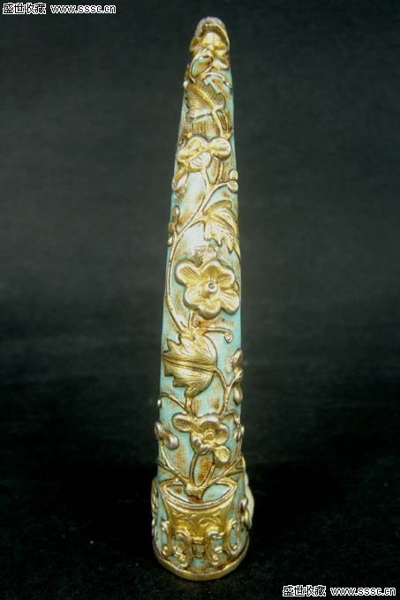
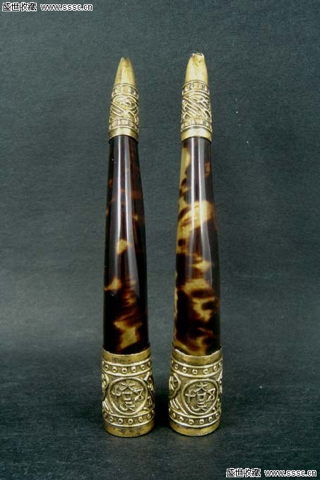
(图1-1-2-1）金属指甲套 (图1-1-2-2）金属指甲套

（二）、现代美甲兴起于20世纪30年代。
1、美甲在国外：
现代的美甲兴起于三十年代。在美国，开始只是收集真人指甲，粘贴到先天指甲有残缺的指甲上，然而收集真人指甲成本极高又极度受到限制，卫生又得不到保障，于是慢慢发展到贴片甲、水晶甲、光疗甲等一系列的人造指甲。而早在20世纪7、80年代，好莱坞知名演员已开始美甲，现在美国的美甲店遍布各个街道，于人们的生活密切相关，欧洲的法国、德国最为发达，亚洲以日本、韩国为代表。
2、美甲在国内：
现在的中国，已经越来越多的女士了解美甲并喜欢做美甲，在1995年，北京的李安女士成立了“安丽泰玉指艺术有限公司”，开创了国内现代美甲历史的先河，中国才开始拥有自己的美甲事业。但在短短的几十年时间内，美甲行业已经被社会认可并接受。随着国外美甲公司及美甲技术的不断冲击，现在国内的美甲已经渐渐形成市场，在2003年的8月18日美甲已经被国家劳动部正式成立为独立的职业工种，并拥有自己的行业代码（X4-07-04-03)。美甲在中国已经形成自己独特的风格。

（三）、美甲业发展现状。
目前国内美甲业已渐成市场，美甲店从小作坊式逐渐到美甲沙龙指甲吧，成为文化交流，艺术
沟通，休闲娱乐场所，据业内策略研究机构预测：未来中国的美容业市场每年将有20%~30%的
增长率，较之其他行业具有更大的市场拓展空间及潜力，21世纪的美甲行业将会进入星级化管
理，向标准化，规范化，国际化接轨，美甲业将成为中国的“朝阳产业”。

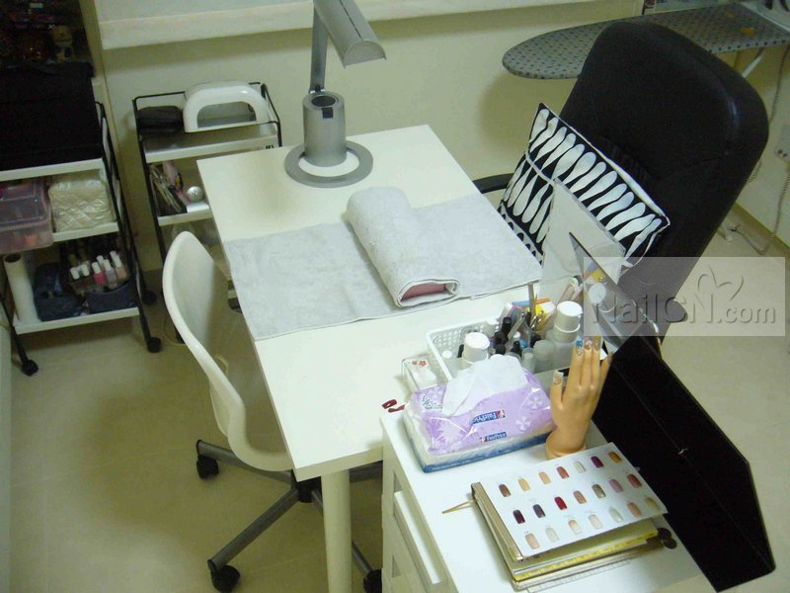
（图1-1-3-1） 美甲店实景 （图1-1-3-2） 美甲店实景

第一阶段：梦想起飞--起步阶段(1996年～2003年）
第二阶段：扬帆远航--蓬勃发展阶段(2004年～2009年）
第三阶段：扬眉吐气--高速发展阶段(2010年～2013年)
第四阶段：痛苦徘徊--低迷和调整阶段(2014年～2015年）
第五阶段：创新向上—发展阶段（2016 ～至今）

（四）美甲的分类
美甲从程序和制作方法上可分为手足基础护理、手足皮肤护理、贴甲片、水晶甲、光疗甲、彩绘
甲及指甲的修补等。
- 手足基础护理：对手部和足部的趾甲进行修剪、护理、从而达到趾甲健康光泽，在美甲中起
到关键的作用。
- 手足皮肤护理：通过运用专业的手足护理产品和按摩手法，改善手足皮肤的干燥和老化，保
持年轻光泽的状态。
3、贴甲片：在甲面黏贴人造指甲片，改善指甲的不理想形状，使手部线条更加完美。
4、水晶甲：通过水晶液和水晶粉的融合塑造出修长的人造甲，从视觉上改善手指形状，弥补手
部自身的不足，水晶甲结实耐磨，不易脱落是它最大的优点。
- 光疗甲：在天然树脂材料中加入光敏引发剂，通过紫外线照射使丙烯聚酯得到固化的仿真甲
技术，目前的光疗甲采用的多为天然的树脂材料，可起到保护指甲，矫正甲型，使
手指纤长的作用。它无毒、无味、无刺激、对人体没有伤害，已成为市面上比较受
欢迎的一种美甲项目。
6、彩绘甲：利用彩绘胶或丙烯颜料在指甲上绘制出图案，美甲师将风景、植物、卡通人物等各种图绘制于指尖，为美甲增添了更多的艺术感。
7、指甲修补：通过水晶甲或光疗甲技术对已经断裂或受伤的指甲进行修复或加固。修补能够起到保护指甲的作用，并可减少指甲破损对生活造成的不便。

展示拓展：
教师讲解
边讲解边提问 ，学生记录总结。

检测反馈（体现分层次）
小组讨论分析美甲业的发展，你身边的美甲

归纳总结
美甲这么时髦的艺术竟有几千年的历史。其实，指甲与手的保养、装饰，自古以来就为时尚人士喜爱，拥有一手修长、华丽的指甲也成为品味的象征。

板书设计：
一、美甲的概念及作用：
二、美甲的发展历史：
(一）、古代美甲
（二）、现代美甲
（三）、美甲业发展现状
（四）美甲的分类

课后作业：
1.整理笔记
2.概括总结美甲的发展历史
3.谈谈现代美甲发展的五个阶段
4.说说你身边的美甲

教学反思/课后记

